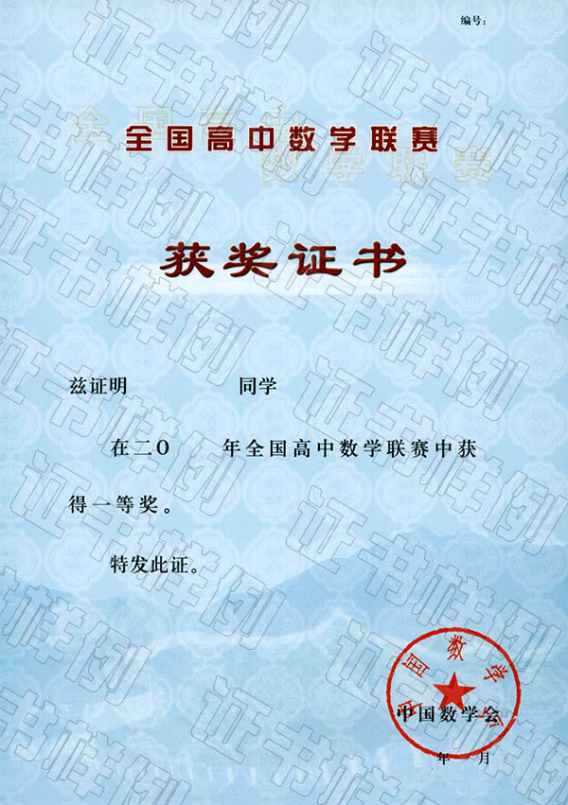
01-全国高中数学联赛（省级赛区）获奖证书

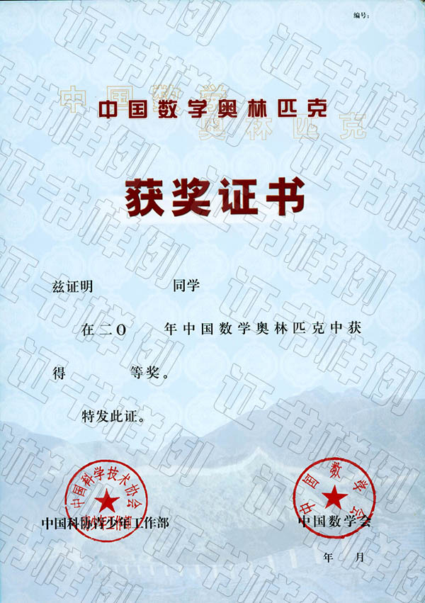
02-中国数学奥林匹克获奖证书

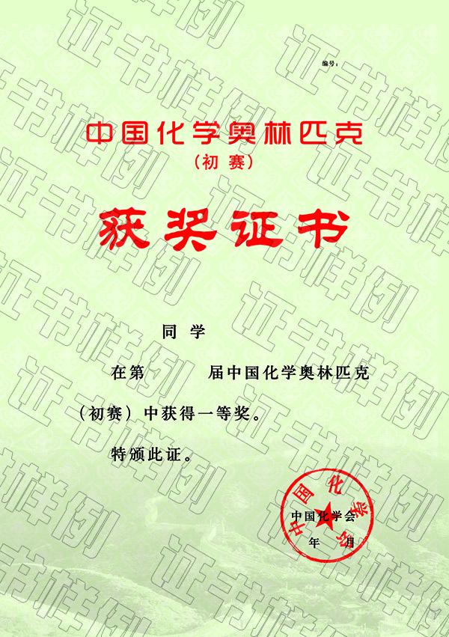
03-中国化学奥林匹克（初赛）（省级赛区）获奖证书

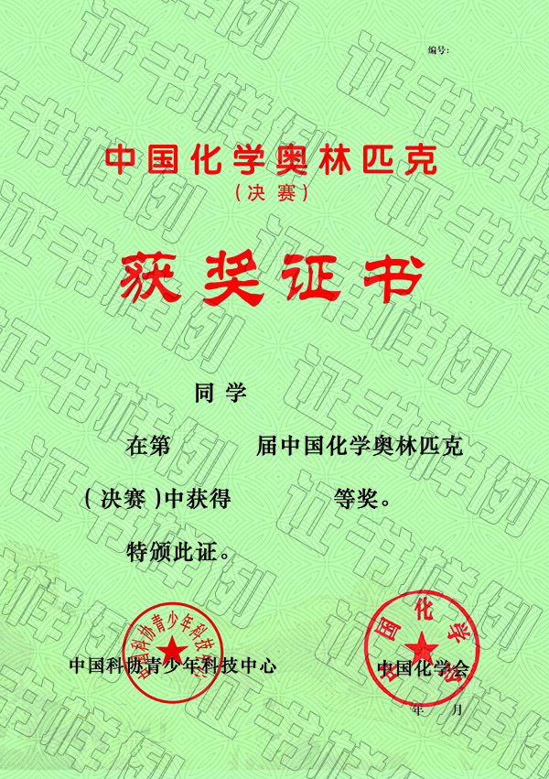
04-中国化学奥林匹克（决赛）获奖证书

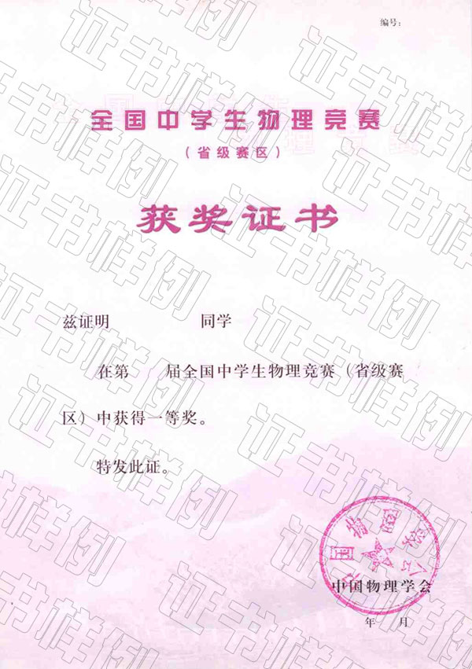
05-全国中学生物理竞赛复赛（省级赛区）获奖证书

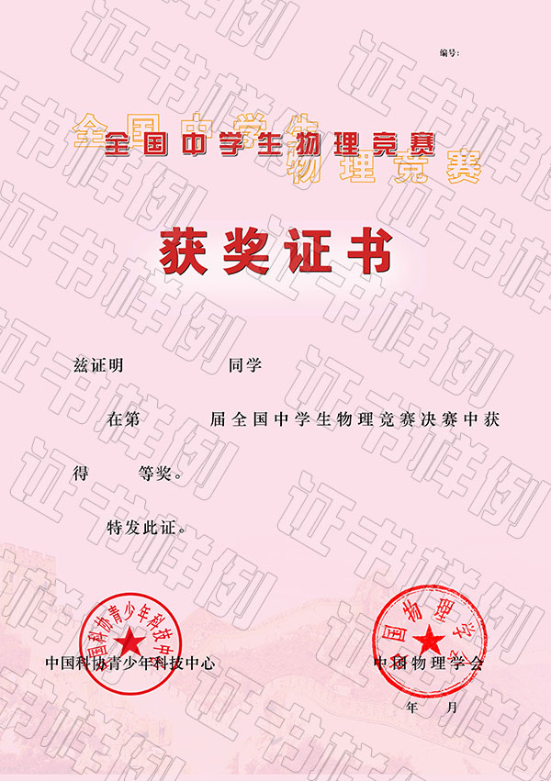
06-全国中学生物理竞赛决赛获奖证书

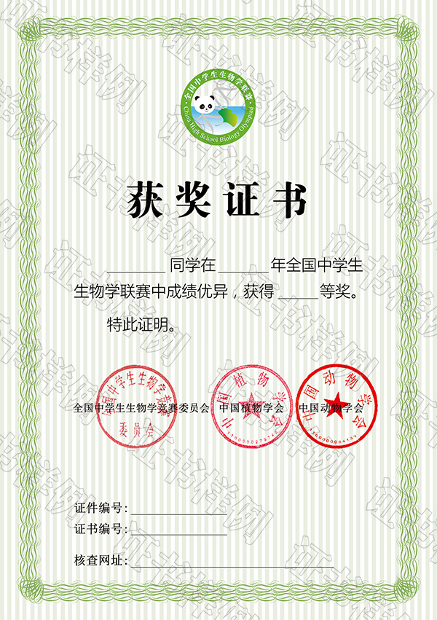
07-全国中学生生物联赛（省级赛区）获奖证书

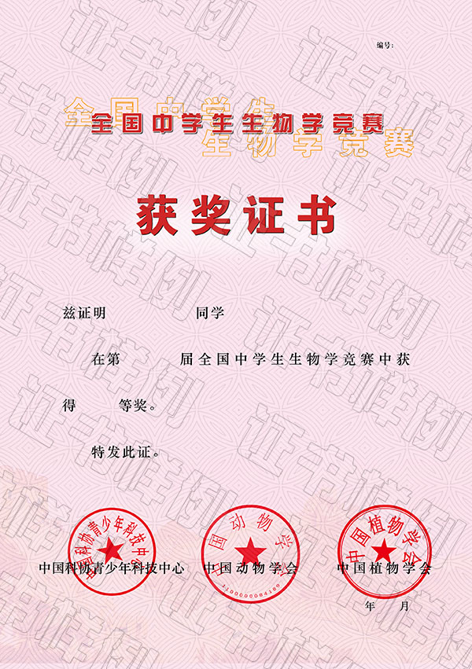
08-全国中学生生物竞赛获奖证书

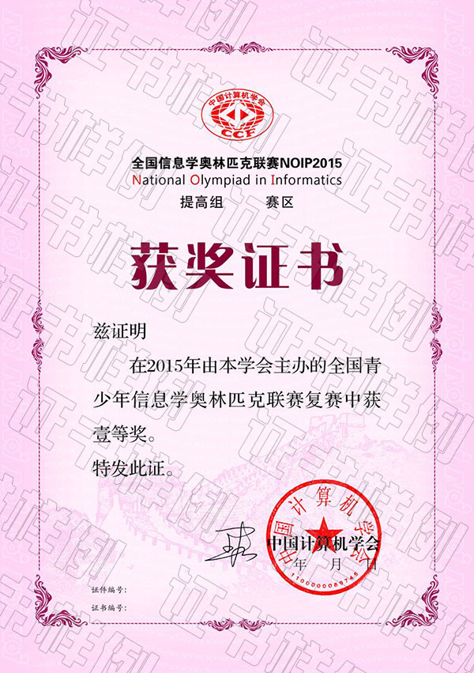
09-全国青少年信息学奥林匹克竞赛（省级赛区）获奖证书

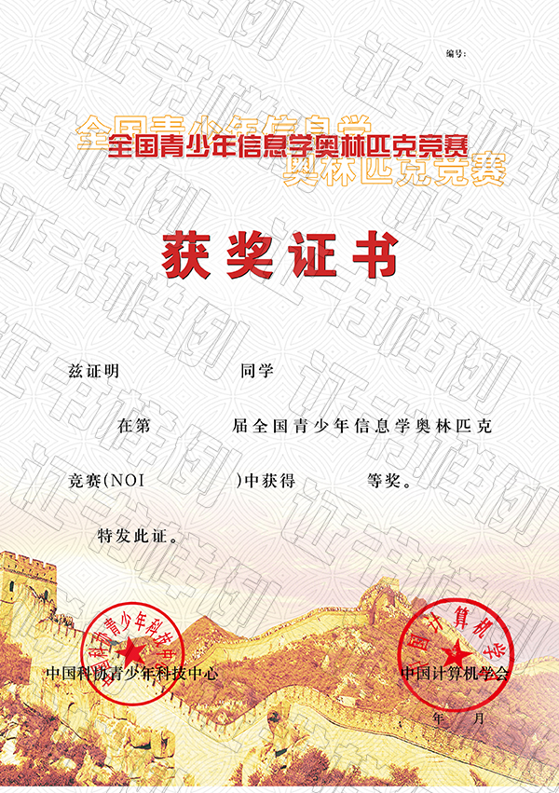
10-全国青少年信息学奥林匹克竞赛获奖证书

